
RAPPORT DE STAGE

Développement d’un tableau de bord interactif et prédictif pour la visualisation et l’analyse des indicateurs de gestion des ressources de la Direction d'Exploitation et de la Maintenance

Adam M’rabet
Stage Hybride en Data Science appliquée à la Data Analytics
Direction d’Exploitation et de la Maintenance, Société Nationale de Radiodiffusion et de Télévision
Mme Houda Zagrari - Encadrante Professionnelle
Du 14 juillet 2025 au 14 septembre 2025

Sommaire
- Remerciements …………………………………………………….…………… 4
- Résumé ……………………………………………………………………….… 5
- Introduction …………………………………………………………………..… 6
- Contexte et justification du stage
- Importance de la Data Analytics et la Data Science dans la gestion des ressources techniques
- Rôle et missions confiées
- Présentation de l’organisme d’accueil ………………………………………..… 7
- La Société Nationale de Radiodiffusion et de Télévision
- La Direction d’Exploitation et de la Maintenance
- Enjeux stratégiques liés à la modernisation des outils de suivi et d’analyse
- Problématique et objectifs du projet ………………………………………….… 8
- Problématique initiale et limites identifiées
- Objectifs fixés par la supervision
- Apports complémentaires introduits
- Méthodologie et approche technique …………………………………………… 9
- Préparation de l’environnement de travail
- Collecte, structuration et stockage des données
- Traitement, nettoyage et contrôle qualité des données
- Analyse exploratoire et définition des KPI
- Développement du tableau de bord
- Mise en place du module de suivi de la qualité des données
- Intégration du modèle prédictif
- Déroulement du stage ……………………………………………………..…… 11
- Chronologie et étapes clés
- Organisation du travail hybride
- Validation progressive des livrables
- Résultats obtenus …………………………………………………………….… 12
- Visualisation des indicateurs
- Fonctionnalités interactives et storytelling intégré
- Tableau de suivi de la qualité des données
- Module de prédiction des centres sans stations
- Illustrations et exemples
- Difficultés rencontrées et solutions apportées ……………………………….… 15
- Apports du stage ……………………………………………………………..… 16
- Compétences techniques développées
- Compétences analytiques et organisationnelles
- Valeur ajoutée pour la SNRT et perspectives d’amélioration
- Conclusion générale …………………………………………………………… 18
- Références et Annexes ………………………………………………………… 19

- Remerciements
Je tiens à exprimer mes plus sincères remerciements à la Société Nationale de Radiodiffusion et de Télévision (SNRT) pour m’avoir offert l’opportunité d’effectuer ce stage au sein de son prestigieux établissement.
Je remercie tout particulièrement Madame Houda Zagrari, mon encadrante professionnelle, pour sa patience, sa flexibilité et sa compréhension, ainsi que pour la qualité de son accompagnement et la pertinence de ses conseils tout au long de ce projet.
Mes remerciements s’adressent également à la Direction d’Exploitation et de la Maintenance (DEM), pour son soutien constant et sa collaboration enrichissante, ainsi qu’à la Direction des Ressources Humaines, dont l’appui administratif et organisationnel a largement facilité mon intégration et la réussite de ce stage.
Enfin, je souhaite remercier l’ensemble des collaborateurs et des équipes de la SNRT qui, par leur disponibilité et leur professionnalisme, ont contribué au bon déroulement de cette expérience formatrice et à la réalisation du présent rapport.

- Résumé
Ce rapport rend compte du stage que j’ai effectué au sein de la Direction d’Exploitation et de la Maintenance (DEM) de la Société Nationale de Radiodiffusion et de Télévision (SNRT), du 14 juillet au 14 septembre 2025. La mission principale consistait à concevoir et développer un tableau de bord dynamique destiné à la visualisation des indicateurs clés de performance (KPI) relatifs à la gestion des ressources techniques. L’objectif était de mettre à la disposition des responsables un outil moderne, ergonomique et interactif, permettant d’améliorer le suivi opérationnel et de soutenir la prise de décision stratégique.
Au-delà des attentes initiales, une dimension prédictive a été proposée et intégrée dans le projet. J’ai ainsi développé un modèle de machine learning, basé sur une régression logistique, permettant d’anticiper les sites susceptibles d’être dépourvus de stations. Cette contribution innovante a enrichi le tableau de bord en le transformant en un véritable système d’aide à la décision, capable de combiner observation, analyse et projection.
La réalisation de ce projet a couvert l’ensemble du cycle de traitement des données, depuis la collecte et l’intégration de multiples bases techniques et opérationnelles, jusqu’au développement web et à la visualisation interactive. L’utilisation de technologies telles que Python, Django, MongoDB, Bootstrap et Chart.js a permis de concevoir une solution complète intégrant à la fois des fonctionnalités analytiques et prédictives. Le tableau de bord final offre en outre un module de contrôle qualité des données et des fonctionnalités avancées telles que les filtres dynamiques, l’exportation des résultats ou encore l’impression en format PDF.
Ce travail illustre la complémentarité entre Data Analytics et Data Science et démontre comment l’exploitation intelligente des données peut contribuer à la modernisation des systèmes de gestion des ressources techniques dans le secteur audiovisuel.

Mots-clés : Tableau de bord, KPI, Visualization, Prédiction, SNRT

- Introduction
1. Contexte et justification du stage
La Société Nationale de Radiodiffusion et de Télévision (SNRT), à travers sa Direction d’Exploitation et de la Maintenance (DEM), assure la gestion d’un réseau national complexe de stations, d’équipements et de services techniques. Le volume et la diversité des données générées rendent difficile leur exploitation manuelle et ralentissent le processus décisionnel. Mon stage a été conçu pour répondre à ce besoin, en développant un tableau de bord moderne et centralisé destiné à améliorer le suivi des ressources et à soutenir la stratégie de modernisation des outils de gestion de la DEM.
2. Importance de la Data Analytics et de la Data Science dans la gestion des ressources techniques
La Data Analytics permet de transformer les données brutes en indicateurs clés de performance (KPI) exploitables, essentiels pour évaluer l’état des ressources et orienter les actions correctives. La Data Science, quant à elle, enrichit cette approche en introduisant une dimension prédictive grâce à l’usage de modèles de machine learning. Dans le cadre de la DEM, la combinaison de ces deux disciplines offre un outil qui ne se limite pas à décrire la situation actuelle, mais qui anticipe également les besoins futurs et optimise la gestion des infrastructures techniques.
3. Rôle et missions confiées
En tant que stagiaire en Data Science appliquée à la Data Analytics, ma mission a été de concevoir et développer un tableau de bord interactif et prédictif adapté aux besoins de la DEM. Ce travail a couvert la collecte et l’intégration de plusieurs bases de données techniques, leur traitement et leur analyse, la création de visualisations interactives avec Django et Chart.js, ainsi que le développement d’un module prédictif basé sur la régression logistique. L’outil final combine des fonctionnalités analytiques et décisionnelles, renforçant la capacité de la SNRT à suivre ses ressources et à anticiper leurs évolutions.

- Présentation de l’organisme d’accueil
1. La Société Nationale de Radiodiffusion et de Télévision (SNRT)
La SNRT est l’opérateur public marocain chargé de la production et de la diffusion audiovisuelle. Elle joue un rôle majeur de service public en assurant la diversité culturelle et linguistique, ainsi qu’une couverture nationale grâce à un réseau technique vaste et complexe.
2. La Direction d’Exploitation et de la Maintenance (DEM)
La DEM est la structure technique qui garantit la disponibilité et la fiabilité des stations et équipements de diffusion. Elle supervise leur exploitation quotidienne et leur maintenance, tout en intégrant des solutions innovantes pour améliorer la performance et la continuité de service.
3. Enjeux stratégiques liés à la modernisation des outils de suivi et d’analyse
Avec l’augmentation du volume et de la complexité des données, la DEM doit moderniser ses méthodes de suivi. L’intégration d’outils de Data Analytics et de Data Science devient stratégique pour centraliser l’information, suivre les KPI en temps réel et anticiper les besoins futurs. Pour la SNRT, ces solutions renforcent l’efficacité opérationnelle et soutiennent la transformation numérique de ses activités.

- Problématique et objectifs du projet
1. Problématique initiale et limites identifiées
La Direction d’Exploitation et de la Maintenance (DEM) de la SNRT dispose d’un volume important de données liées aux stations, aux équipements et aux services techniques. Jusqu’ici, ces données étaient souvent dispersées entre plusieurs fichiers et systèmes, rendant leur exploitation difficile. Les méthodes de suivi étaient essentiellement manuelles et fragmentées, ce qui ralentissait la prise de décision et ne permettait pas d’avoir une vision globale, synthétique et fiable de l’état des ressources techniques. Cette situation limitait la capacité de la DEM à identifier rapidement les anomalies, à suivre les indicateurs clés de performance et à anticiper les besoins futurs.
2. Objectifs fixés par la supervision
Face à ces limites, la mission confiée par la supervision consistait à développer un tableau de bord dynamique centralisant les données de la DEM. L’objectif était de :
+ rendre l’information plus accessible et exploitable,
+ suivre en temps réel les indicateurs clés de performance (KPI),
+ faciliter le pilotage opérationnel et stratégique,
+ et offrir un outil ergonomique permettant d’améliorer l’efficacité de la gestion des ressources.
Ainsi, le stage devait aboutir à une application web basée sur MongoDB et Django, capable de transformer les données brutes en représentations visuelles claires et pertinentes.
3. Apports complémentaires introduits
Au-delà de ces attentes initiales, j’ai proposé et intégré des apports complémentaires afin d’enrichir le projet. Le tableau de bord ne se limite pas à la visualisation : il inclut désormais un module prédictif reposant sur un modèle de machine learning (régression logistique), permettant d’anticiper les sites dépourvus de stations. De plus, un panneau de contrôle qualité des données (Data Health Panel) et des fonctionnalités avancées (filtres dynamiques, storytelling explicatif, export CSV/Excel, impression PDF) ont été ajoutés. Ces améliorations transforment le tableau de bord en un véritable outil d’aide à la décision, combinant suivi analytique et capacité prédictive.

- Méthodologie et approche technique
1. Préparation de l’environnement de travail
Le projet a débuté par la configuration d’un environnement technique adapté. Un environnement virtuel Python a été créé afin d’intégrer les bibliothèques nécessaires à la manipulation et à l’analyse des données. Le framework Django a été choisi pour la conception de l’application web, tandis que MongoDB a servi de base de données pour centraliser et gérer les nombreux fichiers fournis par la DEM. L’interface utilisateur a été pensée avec Bootstrap afin d’assurer un design moderne et responsive, et Chart.js a été retenu pour la création de visualisations interactives. Cette préparation a permis de disposer d’une architecture cohérente, alliant robustesse et flexibilité.
2. Collecte, structuration et stockage des données
Les données initiales étaient réparties sur un ensemble conséquent de fichiers CSV – plus de vingt-sept au total – couvrant aussi bien les stations que les équipements, les services, les brigades et l’exploitation. Ces fichiers ont été importés et stockés dans MongoDB, afin de bénéficier d’un stockage flexible et adapté à des données semi-structurées. Une phase de structuration a permis de définir des relations logiques entre familles, sous-familles, désignations, sites et équipements, condition essentielle à la cohérence des analyses futures.
3. Traitement, nettoyage et contrôle qualité des données
La diversité des sources a révélé plusieurs problèmes : doublons, champs manquants, incohérences de format ou désignations divergentes. Pour y remédier, des scripts Python dédiés ont été développés afin de nettoyer et uniformiser les données. Le contrôle qualité s’est appuyé sur une vérification systématique des entrées sensibles (stations sans famille, équipements orphelins, incohérences entre sites et services). Cette étape a permis d’assurer une base solide, fiable et exploitable par la suite.
4. Analyse exploratoire et définition des KPI
Une analyse exploratoire a été menée afin de comprendre la nature des données et d’identifier les indicateurs clés de performance pertinents pour la DEM. Parmi les KPI retenus figuraient : la répartition des stations par famille, par site et par utilisateur, ainsi que la distribution des équipements par station. Ces indicateurs, validés avec la supervision, ont constitué le socle de la conception du tableau de bord et ont guidé le choix des visualisations interactives.
5. Développement du tableau de bord
Le tableau de bord a été développé avec Django comme moteur principal et Chart.js pour la partie visuelle. Il propose une interface ergonomique, intégrant des filtres dynamiques (par famille, site, station, utilisateur) et un mode clair/sombre. Les utilisateurs peuvent consulter les données de manière synthétique et accéder à des informations détaillées via des fenêtres modales dédiées. Des fonctionnalités avancées, telles que l’exportation des données en CSV ou Excel, l’impression en PDF et un storytelling explicatif pour chaque station, ont renforcé l’utilité et la valeur ajoutée du tableau de bord.
6. Mise en place du module de suivi de la qualité des données
Afin de garantir la fiabilité du système sur le long terme, un Data Health Panel a été intégré. Ce module identifie en temps réel les incohérences et anomalies présentes dans les bases de données, facilitant leur correction par les équipes de la DEM. Cet outil contribue directement à l’amélioration continue de la qualité des données et à la pérennité du tableau de bord.
7. Intégration du modèle prédictif
La dernière étape de la méthodologie a consisté à doter le tableau de bord d’une dimension prédictive, afin d’aller au-delà de la simple analyse descriptive. Pour cela, j’ai développé un modèle de régression logistique destiné à estimer la probabilité pour un site d’être dépourvu de station.
Le travail a commencé dans un notebook Jupyter (site_prediction.ipynb), où les données préparées dans le fichier snrt_db.features_sites_v1.csv ont été exploitées pour construire et entraîner le modèle. Après avoir testé différentes configurations, le modèle retenu a été sauvegardé sous la forme d’un fichier binaire (logit_site_has_station.pkl) afin de pouvoir être chargé facilement dans d’autres environnements.
Un script Python a ensuite été conçu pour générer et classer les prédictions, produisant en sortie un fichier (ranked_site_need_predictions.csv) regroupant les sites selon leur probabilité d’être sans station.
Enfin, ce modèle et ses résultats ont été intégrés dans Django grâce à une API dédiée. Le tableau de bord peut ainsi appeler le modèle pour obtenir, en temps réel, des prédictions directement exploitables par les utilisateurs. Les résultats sont affichés sous forme de graphiques et de tableaux interactifs, enrichis d’un storytelling explicatif permettant d’interpréter les probabilités (par exemple : absence de brigades recensées, manque de données associées).
Cette intégration a transformé le tableau de bord en un véritable outil d’aide à la décision : il ne se limite plus à décrire l’état actuel des ressources, mais anticipe également les besoins futurs et fournit des éléments tangibles pour orienter la stratégie de la DEM.

- Déroulement du stage
1. Chronologie et étapes clés
Le stage, d’une durée de deux mois (du 14 juillet au 14 septembre 2025), s’est articulé autour de plusieurs étapes clés. Les premières semaines ont été consacrées à la prise de connaissance des bases de données techniques de la DEM et à la configuration de l’environnement de développement. Par la suite, j’ai procédé à la collecte, au traitement et à la structuration des données, avant de passer à l’analyse exploratoire et à la définition des KPI pertinents. La deuxième phase a été marquée par le développement progressif du tableau de bord, avec l’intégration des premiers modules de visualisation. Enfin, les dernières semaines ont été dédiées à la mise en place du module de suivi de la qualité des données, à l’intégration du modèle prédictif et à la validation finale des fonctionnalités du projet.
2. Organisation du travail hybride
Le stage s’est déroulé dans un mode hybride, combinant des journées en présentiel à la SNRT et des sessions de travail à distance. Le travail en présentiel m’a permis de m’entretenir régulièrement avec mon encadrante, Mme Houda Zagrari. Le travail à distance, quant à lui, a favorisé la concentration sur le développement, l’expérimentation et la mise en place des différentes fonctionnalités du tableau de bord.
3. Validation progressive des livrables
Chaque livrable a été soumis à une validation progressive. Les premières visualisations de KPI ont été présentées à la DEM afin de s’assurer de leur pertinence et de leur conformité avec les besoins opérationnels. Le module de contrôle qualité des données a ensuite été testé et validé, confirmant son utilité pour détecter les incohérences. Enfin, l’intégration du modèle prédictif a fait l’objet d’une validation spécifique, permettant de confirmer la valeur ajoutée de cette innovation. Ce processus de validation continue a garanti la qualité finale du tableau de bord et son adéquation aux attentes de la supervision.

- Résultats obtenus
1. Visualisation des indicateurs
Le tableau de bord permet de visualiser de manière claire et hiérarchisée les indicateurs de performance. Les graphiques mettent en évidence la répartition des stations par famille, site, utilisateur et équipement. Ces visualisations facilitent l’identification des tendances dominantes et des éventuels déséquilibres dans la distribution des ressources.
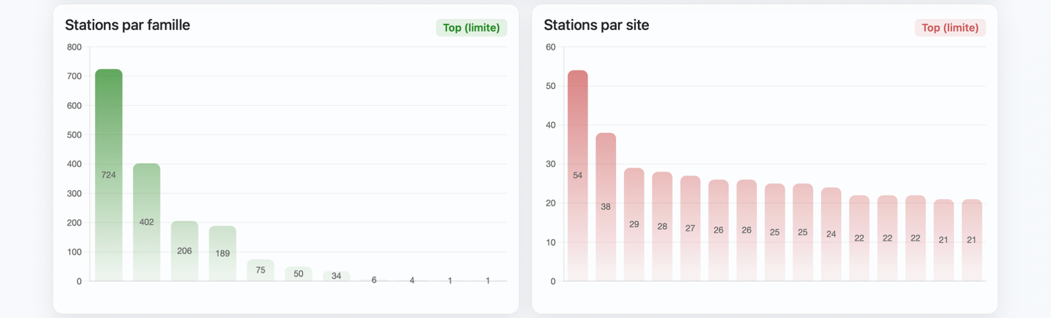
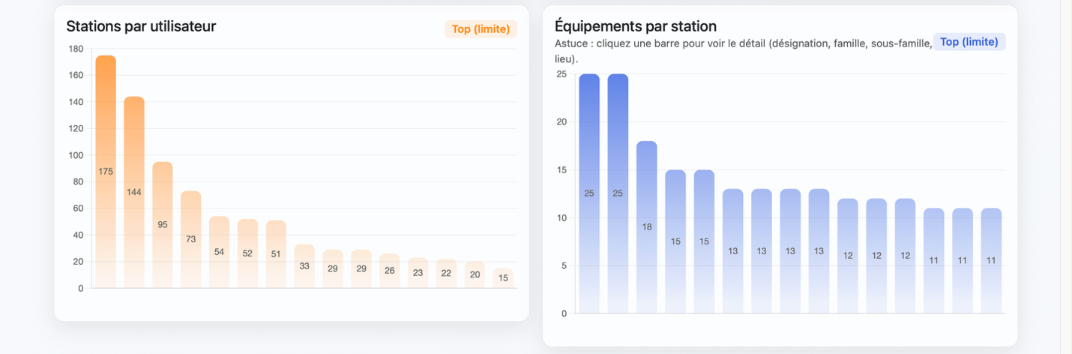

2. Fonctionnalités interactives et storytelling intégré
Une des plus-values de ce projet réside dans l’interactivité du tableau de bord. L’utilisateur peut cliquer sur une barre pour accéder à un niveau de détail plus fin, comme la répartition des équipements par désignation, famille, sous-famille ou lieu. Le module de storytelling accompagne ces visualisations en expliquant automatiquement les raisons sous-jacentes (par exemple : absence de brigade recensée, équipements non attribués à une famille, etc.).
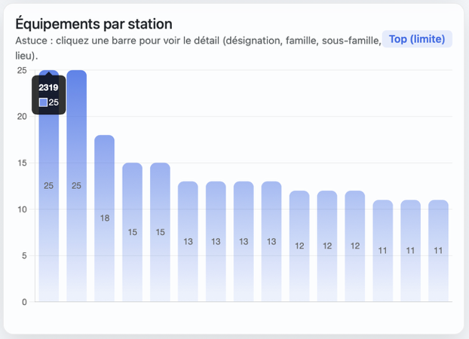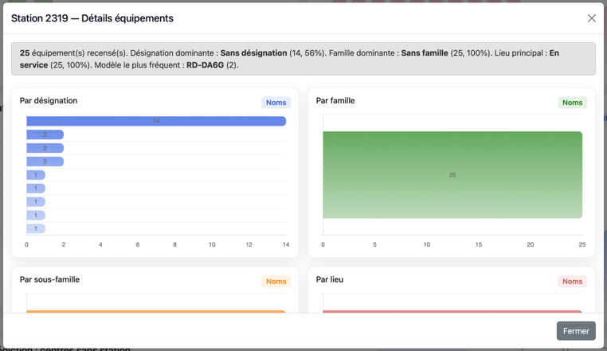
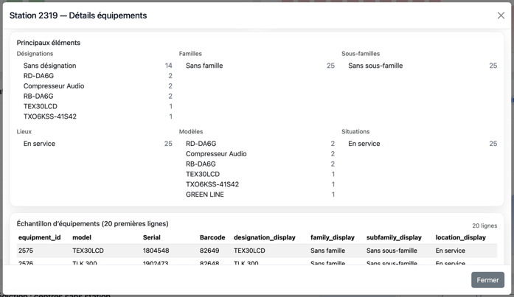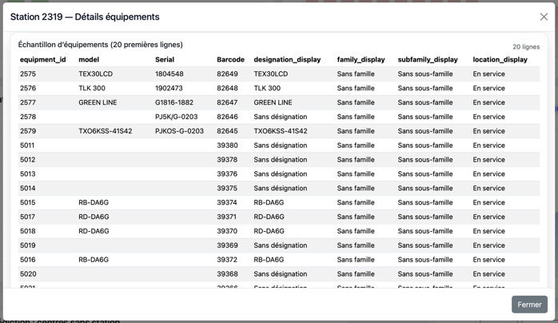
3. Tableau de suivi de la qualité des données
Le tableau de bord inclut un module dédié au suivi de la qualité des données. Celui-ci détecte les incohérences, tels que les stations sans site, sans famille ou sans équipement. Ces anomalies sont mises en évidence par des indicateurs visuels (rouge/vert) permettant une correction rapide par les administrateurs.
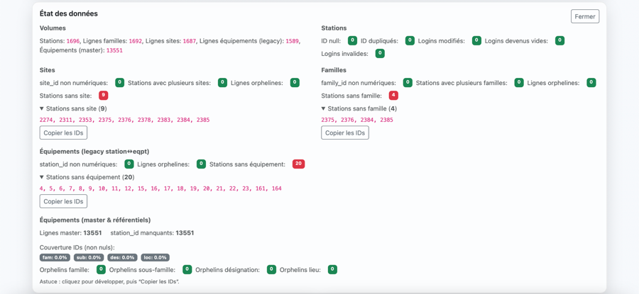
4. Module de prédiction des centres sans stations
Une dimension innovante du projet est l’intégration d’un modèle de régression logistique permettant d’anticiper les sites susceptibles de ne pas disposer de stations. Les résultats sont présentés sous forme de probabilité, avec un classement des sites les plus critiques. Ce module renforce la capacité décisionnelle en mettant en avant les zones prioritaires d’intervention.
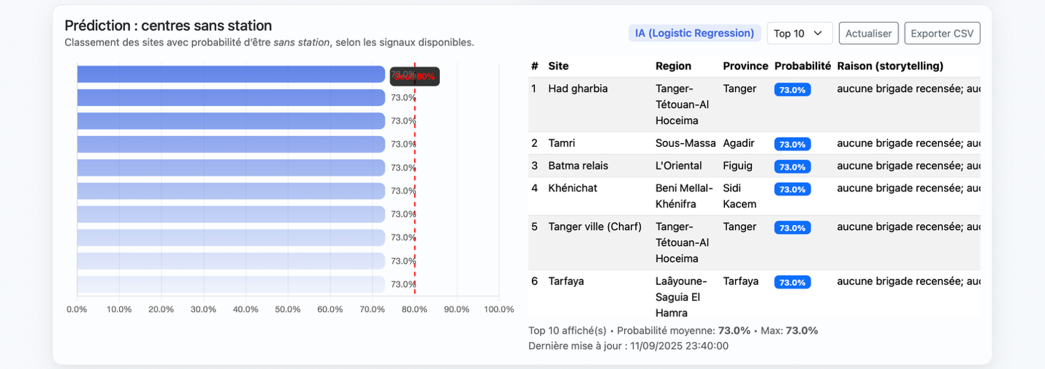
5. Illustrations et exemples
L’ensemble du tableau de bord a été conçu pour être à la fois intuitif et exhaustif, tout en restant accessible à des utilisateurs non spécialistes en data science. Les captures ci-dessous montrent quelques exemples concrets de l’interface, notamment la page de connexion sécurisée et les différentes visualisations disponibles.
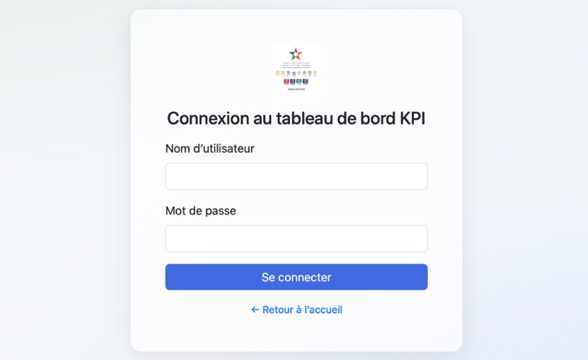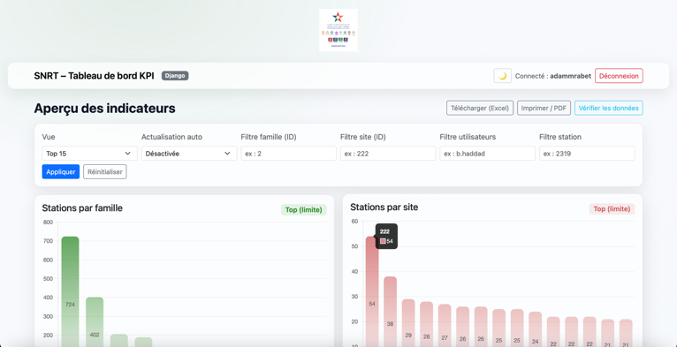
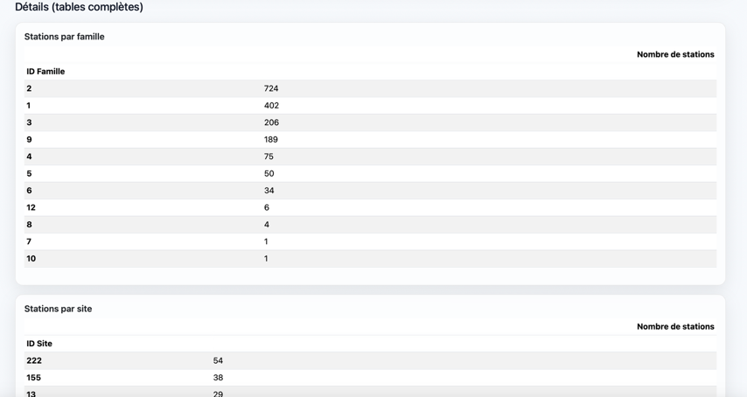
- Difficultés rencontrées et solutions apportées
Durant ce stage, plusieurs difficultés ont été rencontrées, allant de la gestion des données à l’intégration du modèle prédictif. La première concernait l’hétérogénéité et l’incomplétude des données, certaines stations n’étant pas rattachées à un site ou à une famille, et plusieurs équipements apparaissant orphelins ; ce problème a été résolu par un nettoyage approfondi et la mise en place d’un tableau de suivi de la qualité des données. Ensuite, le volume important d’informations stockées dans MongoDB a parfois ralenti les visualisations, ce qui a nécessité l’optimisation des requêtes et la mise en place de filtres limitant l’affichage aux Top N. L’intégration du modèle prédictif s’est révélée particulièrement complexe : les premières prédictions des centres sans station affichaient des probabilités trop homogènes (73 % pour presque tous les sites), ce qui limitait la pertinence des résultats ; pour y remédier, un travail d’ingénierie des variables a été effectué et le modèle a été enrichi afin de mieux différencier les sites selon leurs caractéristiques. Enfin, des défis liés à l’ergonomie du tableau de bord et à l’organisation du travail hybride ont exigé la mise en place d’une interface claire et interactive, développée avec Chart.js et Bootstrap, ainsi qu’une coordination étroite avec l’encadrante grâce à des suivis réguliers. Ces solutions ont permis de surmonter les obstacles et d’aboutir à un outil fiable et complet.

- Apports du Stage
1. Compétences techniques développées
Ce stage m’a permis d’acquérir des compétences techniques solides, très recherchées dans le domaine de la Data Science et de la Data Analytics. C’était ma première expérience avec Django et MongoDB, deux technologies largement utilisées dans le monde professionnel. J’ai appris à concevoir une application web dynamique avec Django, en développant des API et en intégrant des visualisations interactives. L’usage de MongoDB m’a permis de manipuler efficacement des bases volumineuses et hétérogènes, en mobilisant des savoir-faire précis : écriture de requêtes complexes avec le MongoDB Query Language (MQL), modélisation des données pour optimiser le stockage, création d’index pour améliorer la performance des requêtes, et utilisation de l’Aggregation Framework pour effectuer des regroupements et analyses avancées directement dans la base. J’ai également consolidé ma pratique de Python, notamment avec pandas pour la structuration et le nettoyage des données, et avec scikit-learn pour l’implémentation d’un modèle de régression logistique. Le développement et l’expérimentation du modèle prédictif ont été réalisés dans un environnement Jupyter Notebook, avant son intégration réussie dans Django. Enfin, j’ai acquis une expérience pratique dans la visualisation interactive à l’aide de Chart.js et dans la conception d’interfaces ergonomiques et responsives avec Bootstrap, ce qui m’a permis de livrer un tableau de bord moderne, intuitif et exploitable en production.
2. Compétences analytiques et organisationnelles
Au-delà de l’aspect purement technique, ce stage m’a permis de renforcer mes compétences analytiques et organisationnelles. J’ai appris à explorer des bases de données complexes issues de multiples sources, à définir des indicateurs clés de performance (KPI) pertinents et à mettre en place des processus de contrôle qualité rigoureux. L’élaboration d’un module de suivi de la qualité des données a renforcé ma capacité à garantir la fiabilité et la cohérence des résultats. Ce stage m’a également permis de développer des soft skills stratégiques : la communication, en traduisant des analyses complexes en informations compréhensibles pour des audiences techniques et non techniques ; la pensée critique (critical thinking) et la résolution de problèmes, en analysant objectivement des situations, en questionnant les hypothèses et en concevant des solutions innovantes ; la data storytelling, en construisant des récits clairs et percutants autour des visualisations pour expliquer le « pourquoi » derrière les chiffres ; et la collaboration, en travaillant efficacement avec mon encadrante de la DEM dans un contexte hybride. J’ai aussi consolidé mon adaptabilité et ma capacité d’apprentissage continu, deux qualités indispensables dans un domaine en constante évolution. Enfin, ce stage m’a permis de développer un business acumen, en comprenant comment les analyses de données s’alignent avec les objectifs stratégiques de la SNRT et peuvent soutenir des décisions à fort impact.

3. Valeur ajoutée pour la SNRT et perspectives d’amélioration
Ce projet a généré une véritable valeur ajoutée pour la SNRT en dotant la Direction d’Exploitation et de la Maintenance d’un outil complet et innovant. Le tableau de bord développé centralise et rend lisibles des données auparavant dispersées, tout en offrant des fonctionnalités interactives, un suivi de la qualité des données et un module prédictif pour anticiper les sites dépourvus de stations. Cet outil constitue un soutien opérationnel quotidien et un levier stratégique de décision. À l’avenir, il pourrait être enrichi par des modèles plus avancés de machine learning, tels que la détection automatique d’anomalies ou la prévision de pannes, et relié aux autres systèmes internes de la SNRT pour automatiser la collecte et la mise à jour des données. Ces évolutions ouvriraient la voie à une plateforme analytique encore plus robuste, capable d’intégrer pleinement la Data Analytics et la Data Science dans la modernisation des processus de gestion des ressources techniques.

- Conclusion générale
Ce stage, réalisé au sein de la Société Nationale de Radiodiffusion et de Télévision (SNRT) et plus particulièrement de la Direction d’Exploitation et de la Maintenance (DEM), a constitué une expérience formatrice et déterminante pour mon parcours académique et professionnel. L’objectif principal était de concevoir et de développer un tableau de bord dynamique et interactif permettant la centralisation, l’analyse et la visualisation des données techniques liées aux stations et aux équipements. Grâce à l’intégration d’outils modernes tels que Django, MongoDB, Chart.js, Bootstrap et Python, l’application finale a su répondre aux attentes de la supervision en offrant non seulement un suivi fiable des indicateurs clés de performance, mais également un module de prédiction des sites dépourvus de stations, apportant ainsi une dimension prospective à la gestion des ressources.
Sur le plan personnel, ce stage m’a permis de transformer ma première utilisation de Django et de MongoDB en une maîtrise pratique et autonome. J’ai renforcé mes compétences en Data Analytics, en machine learning et en visualisation de données, tout en développant des compétences transversales essentielles telles que la communication claire, la pensée critique, la résolution de problèmes, le data storytelling, l’adaptabilité et la collaboration dans un environnement hybride. Ces acquis me placent dans une position favorable pour répondre aux exigences actuelles du marché de l’emploi, où la combinaison de solides compétences techniques et de soft skills est particulièrement valorisée.
Ce projet a apporté une valeur ajoutée concrète à la SNRT, en permettant à la DEM de disposer d’un outil moderne, évolutif et orienté vers l’aide à la décision. Les perspectives d’évolution sont nombreuses : amélioration du module prédictif, intégration de modèles plus avancés d’intelligence artificielle, automatisation complète des flux de données et interconnexion avec d’autres systèmes internes.
En définitive, ce stage a été une expérience riche qui m’a permis de mettre en pratique mes connaissances, d’élargir mes compétences et de confirmer mon intérêt pour la Data Science appliquée à la Data Analytics. Il constitue une étape importante dans mon développement professionnel et représente un tremplin vers mes futures ambitions, qu’elles soient académiques (poursuite d’études supérieures) ou professionnelles dans le domaine de l’analyse et de l’intelligence des données.

- Références et Annexes
Veuillez trouver ci-joint une archive compressée (ZIP) contenant l’ensemble des fichiers utilisés durant ce stage.

